电光学院本科生2019—2020学年第2学期《大学物理学（一）》课程期末考试试卷（A卷）

专业： 年级： 学号： 姓名： 成绩: 草稿区
题号 | 一 | 二 | 三 | 四 | 五 | 六 | 七 | 八 | 九 | 十
得分

得 分
一、填空题（本题共10 分，每空 1 分）

- 完成下列关于电磁现象及电磁规律的描述：
电场可大致分为静电场和感生电场（即涡旋电场），静电场是由 激发的，而感生电场是由
激发的。两种电场的性质也有所不同，主要体现在静电场沿任意闭合环路的线积分（即环
流量）为 ；而感生电场沿闭合环路的线积分（即环流量）可表示为 ；
真空中的静电场对任意闭合曲面的面积分（即电通量）可表示为 ，感生电场对任意
闭合曲面的面积分（即电通量）为 。
- 常见的电流除了“传导电流”和“磁化电流”外，还有“位移电流”；前两种电流由电荷的宏观或微观定向运动
形成，而位移电流由 产生，二者具有本质上的不同，但之所以二者都被称作电流，是因为他们
又具有共同的性质，这一共同性质是 。
- 电场与物质之间具有相互作用，在静电场中放入一块导体，经过很短的时间，导体内的电场就会变为 ；
在静电场中放入一块电介质，在场源不变的情况下，电介质所处空间的电场强度与原来相比将
（“保持不变”、“变强”、“变弱”，三者选其一）。

第1页，共10页

草稿区
二、（10分） 质量为m的小球在重力场中铅直下落，假设下落过程中物体受到的空气阻力的大小与速率
得 分
成正比，即空气阻力大小为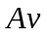（A为常数），并且开始下落时物体的初始速率为0。求下落过程速率随
时间变化的关系。

第2页，共10页

草稿区
得 分
三、（10分）已知波沿x轴正方向传播，角频率为ω，振幅为A，t=0时刻波形如图。求：
（1）（4分）O点振动的初相位；
（2）（4分）P点振动的初相位；
（3）（2分）波的表达式。
Y

O P X
O

第3页，共10页

草稿区
得分
四、（10分）倾角为θ的固定斜面上放一质量为m的物体，用轻质细绳跨过滑轮把物体与轻质弹簧连接，
弹簧的另一端与地面固定，如图所示。弹簧的劲度系数为k，滑轮可视为半径为R，质量为M的匀质圆盘。
设绳与滑轮间不打滑，物体与斜面间及滑轮转轴处摩擦和空气阻力不计。取物体静止时，在斜面上所处的位
置为坐标原点（如图中O点所示）。若此物体沿着斜面往复振动（滑轮的转动惯量为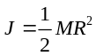），请证明：
质量为m的物体的振动为简谐振动。
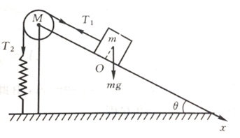

第4页，共10页

草稿区

五、（10分）一长为L，质量为m的均匀细棒，一端悬挂在O点，可绕水平轴无摩擦地转动。在同一悬挂点，
得分
有一长为l的轻绳悬挂一小球，质量为m，如图所示。小球在悬点正下方与静止的细棒发生弹性碰撞。
问当绳的长度l为多少时，小球在与棒碰撞后刚好静止（忽略空气阻力）。
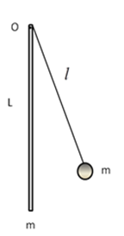

第5页，共10页

草稿区

六、（10分）半径为R电荷体密度为ρ的均匀带电球内有一半径为r的球形空腔，求球形空腔内的电场分布，
得分
并简单说明空腔内电场分布是否与位置有关。

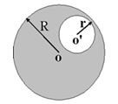

第6页，共10页

草稿区
得分
七、(10分)一根无限长导线弯成如图形状，设各线段都在同一平面内(纸面内)，其中第二段是半径为R的四
分之一圆弧，其余为直线．导线中通有电流I，求图中O点处的磁感强度。

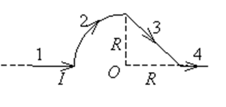

第7页，共10页

草稿区
八、（10分）一平板电容器充满两层厚度各为d₁和d₂的电介质，它们的相对电容率分别为ε_{r1}和ε_{r2}，极板的面
得分
积为S。求：
（1）（4分）电容器的电容；
（2）（4分）当极板上的自由电荷面密度为σ₀时，两介质分界面上的极化电荷的面密度；
（3）（2分）当极板上的自由电荷面密度为σ₀时，两层介质中的电位移。
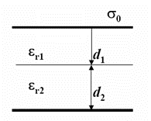

第8页，共10页

草稿区

九、（10分）如图在真空中有两条无限长平行直导线，载流大小均为I，方向相反。在两直导线中间，放置一П形
得分
固定导轨，该导轨由导线和电阻R连接而成。П形导轨两条边到相邻直导线的距离都为r，导轨与两直导线在
同一平面内。另一长为L的金属杆ab可以在导轨上滑动，并与导轨保持良好接触。设ab滑动的速度为v，求：
（1）（4分）ab上的感应电动势；
（2）（2分）ab中的感应电流；
R

I a m b I
r L r
v
（3）（4分）ab所受的磁场力。

第9页，共10页

草稿区
十、 (10分) 螺绕环的横截面为矩形，内半径为R₁，半径为R₂，高为A，磁导率为μ，总匝数为N，通有电流I。
得分
求：（1）（4分）螺绕环管内的磁场强度H分布和磁感应强度B的分布；
（2）（4分）螺绕环内磁场的能量；
（3）（2分）螺绕环的自感L。
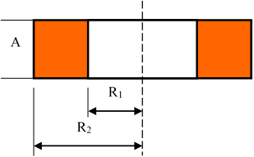

第10页，共10页

